**PXL-Tech**

Bachelor in de Elektronica-ICT

**Portfolio: Electronically guided vehicle**

**Vak:** Project onderzoek

Auteur: Kazim Bozca

Kazim Bozca

Inhoud

2 Scrum certificaat 2

3 Updates Backlog 3

4 Documentatie bestand opgesteld 4

5 Communicatie met product owner 5

6 Eerste design van het elektronica bord 6

7 Hardware en componenten 7

7.1 Componentenlijst voor de relais PCB 8

7.1 Componentenlijst voor de controller PCB 8

8 Altium course 9

9 Relais PCB 9

9.1 Elektrische Schema 9

9.2 PCB design 11

10 Controller PCB 13

10.1 Elektrische Schema 13

10.2 PCB design 14

11 Libraries 15

12 Aparte bordje voor Relais PCB 16

13 Voedingen bord 17

14 Controller bord 18

# Scrum certificaat



De nodige scrum certificaat is behaald op 3 maart.

# Updates Backlog

Wekelijks heb ik de backlog op github geupdate. Hierbij heb ik, waar nodig, mijn teamleden aangesproken om de backlog zojuist mogelijk in te vullen en te verbeteren.

Voorbeeld van de backlog op 25/3/19.

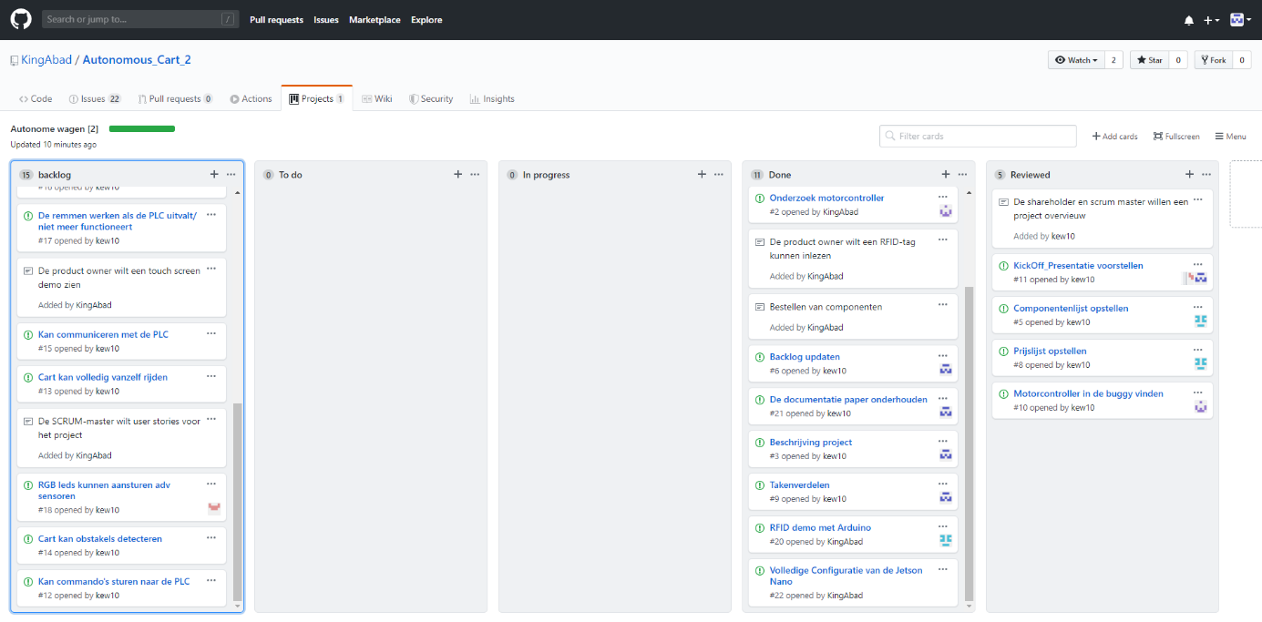

Link backlog: <https://github.com/KingAbad/Autonomous_Cart_2/projects/1>

# Documentatie bestand opgesteld

Dit bestand is opgesteld en toegankelijk gemaakt voor elk teamlid zodat de documantatie over ons werk hier verzameld kan worden. In dit document heb ik de volledige project beschrijving uitgschreven. Daarnaast heb ik dit bestand onderhouden. Echter is dit bestand vervangen door de Application note.

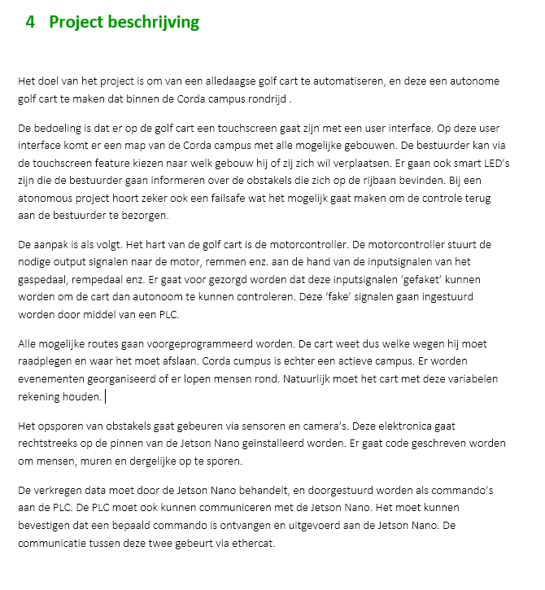

Link: <https://github.com/KingAbad/Autonomous_Cart_2/blob/Abad_Sethi/Documentatie/Documentatie.docx>

# Communicatie met product owner

Ik was de tussenpersoon voor de communicatie tussen ons team en de product-owner.   
Bij vragen en bij nodige verdere informatie, heb ik een briefing geregeld met de product-owner Frederik Vreys.

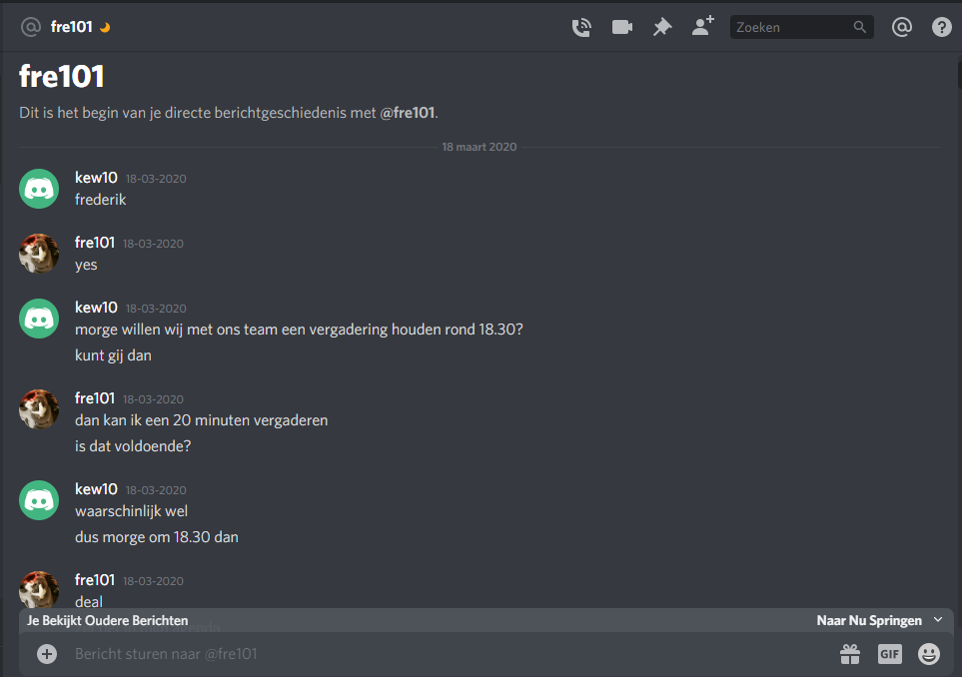

# Design 1: Elektronica bord

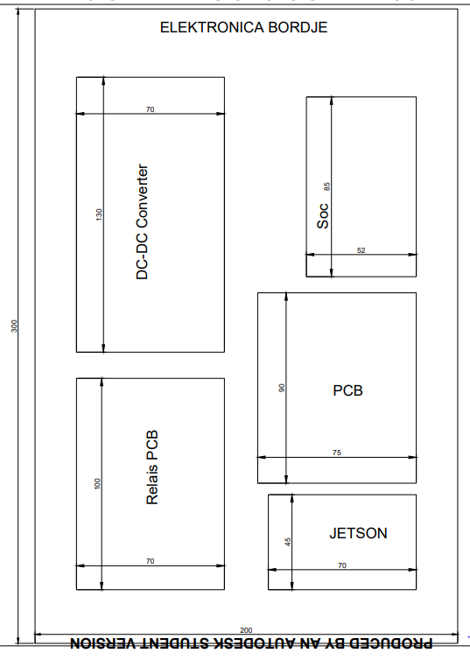

*eenheid: mm

Het eerste design van het elektronica bord getekend op AutoCAD. Dit gaat niet geïmplementeerd worden op de EGV. Verder in het document zijn nieuwere designs weergegeven.

Link: <https://github.com/KingAbad/Autonomous_Cart_2/blob/Elektronica-bord/CAD%20tekeningnen%20LayOut/Kazim-ElekBord.dwg>

# Hardware en componenten

Ik zit achter alle denkwerk over de hardware en elektronica van het project. Dit in communicatie met elektronica leerkracht Frederik Vreys.

Dit houdt in:

* Componentenkeuze
* Dikte van banen op PCB’s
* Passieve koeling voor hardware
* …

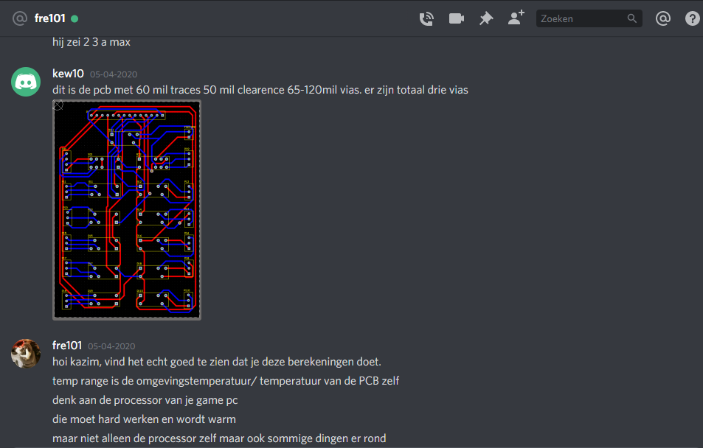

## Componentenlijst voor de relais PCB

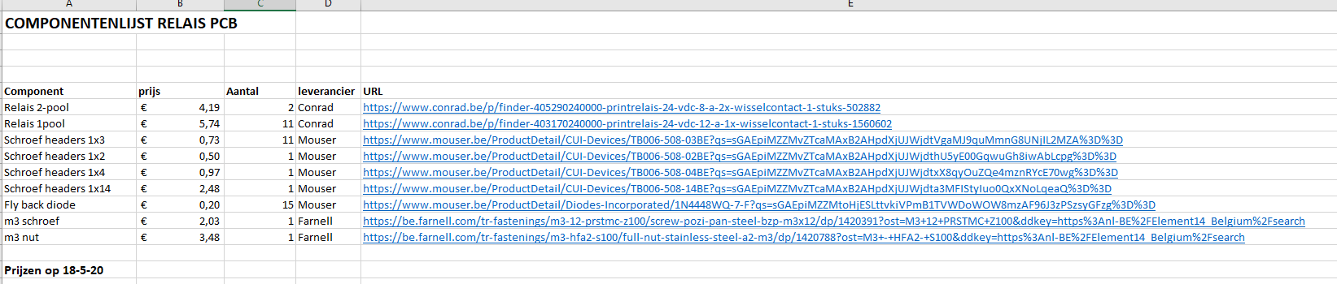

Link: <https://github.com/KingAbad/Autonomous_Cart_2/blob/Elektronica-bord/Componentenlijsten/ComponentenlijstRelaisPCB.xlsx>

## Componentenlijst voor de controller PCB

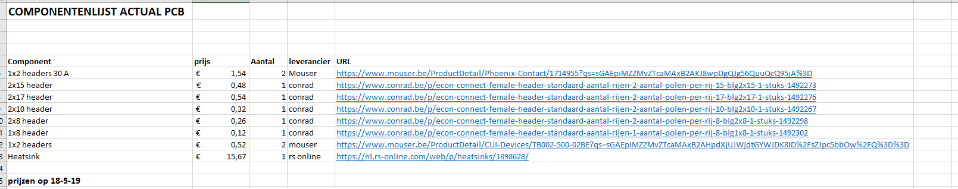

Link: <https://github.com/KingAbad/Autonomous_Cart_2/blob/Elektronica-bord/Componentenlijsten/ComponentenlijstActualPCB.xlsx>

# Altium course

Om te leren werken met Altium Designer heb ik volgende playlist bekeken en bestudeerd:

<https://www.youtube.com/playlist?list=PL3aaAq2OJU5H_V1wJfcxn9RtUf2hs2FU6>

# Relais PCB

## Elektrische Schema

Eerste versie van het elektrische schema.

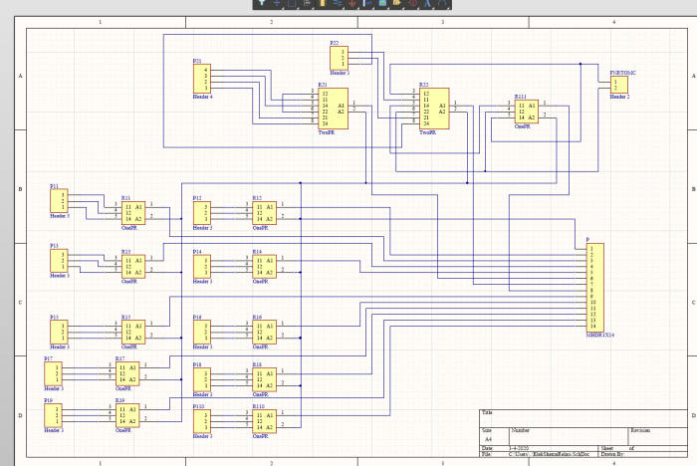

Afgewerkte versie:

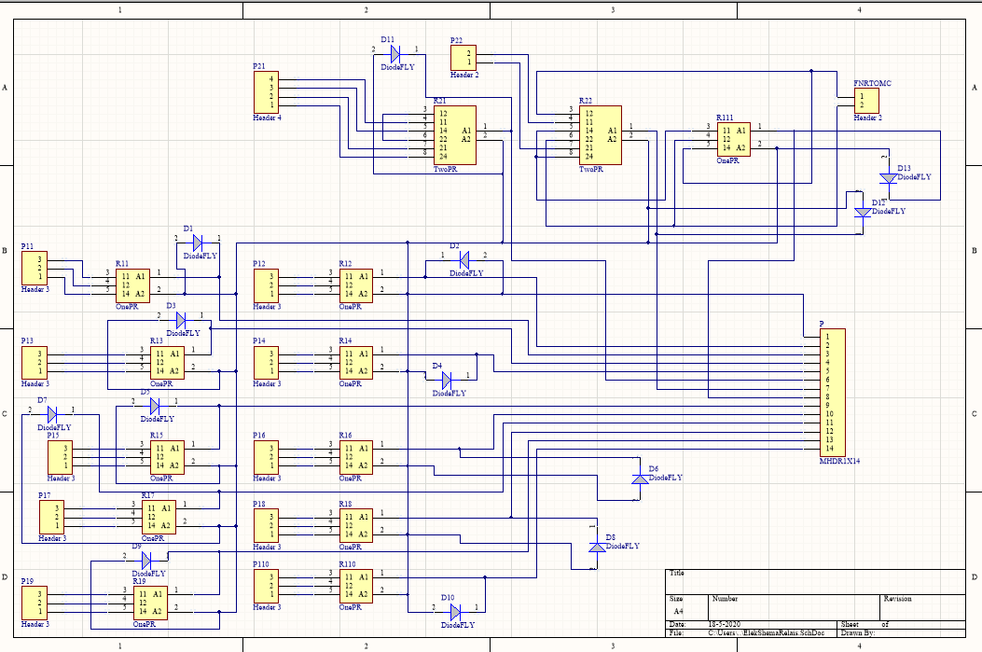

* flyback diodes toegevoegd
* de baan vertrekkende uit pin 8 van r22 gecorrigeerd

De bekomen schema overlopen met Mr. Vanrykel. De fout is hier ontdekt en gecorrigeerd.

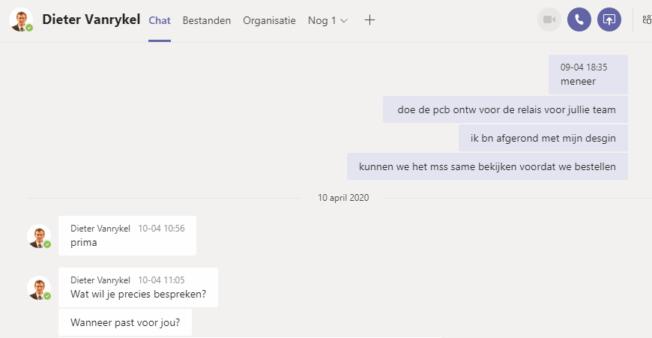

Link: <https://github.com/KingAbad/Autonomous_Cart_2/tree/Elektronica-bord/PCB_RELAIS7-4>

## PCB design

Eerste versie van de PCB.

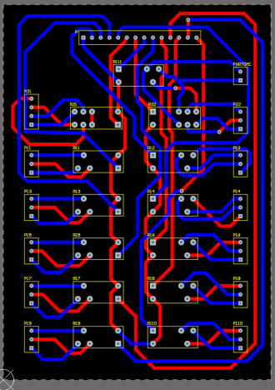

Afgewerkt PCB:

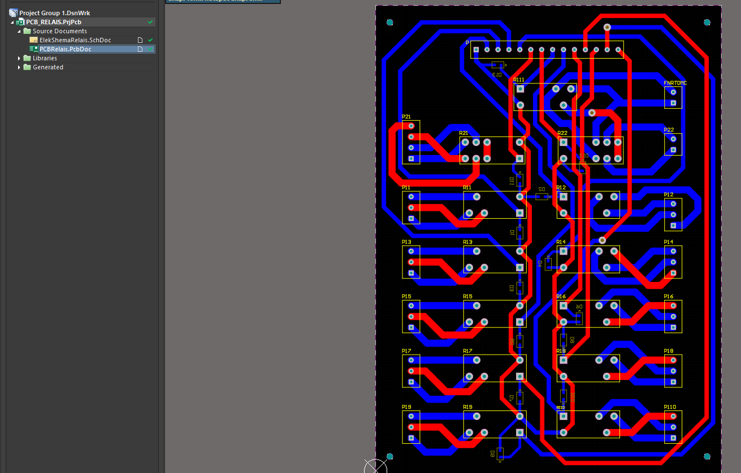

* Flyback diodes toegevoegd
* Fout uit schema gecorrigeerd
* Alle banen de juiste breedte gegeven
* PCB design overlopen met Mr. Frederik Vreys

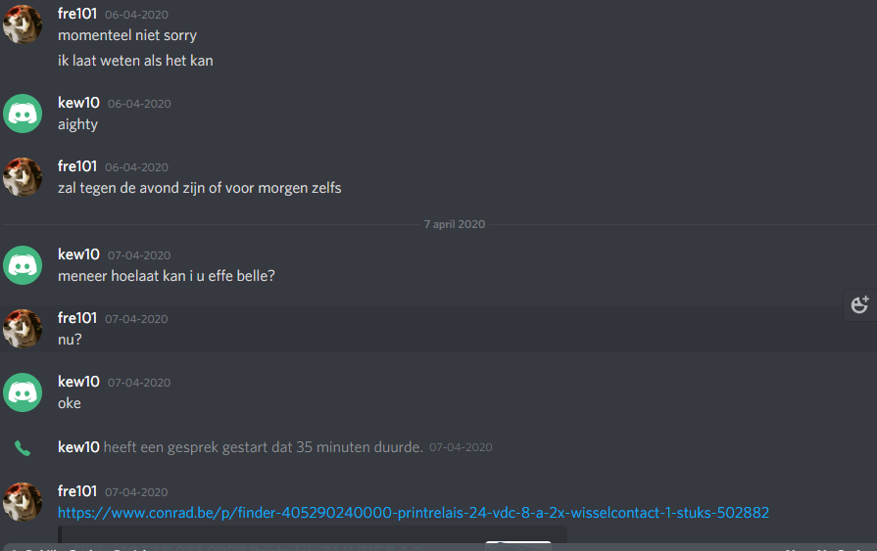

In dit gesprek heb ik samen met Frederik Vreys de volledige PCB overlopen. We zijn tot het besluit gekomen dat de PCB afgewerkt en theoretisch foutloos is.

Link: <https://github.com/KingAbad/Autonomous_Cart_2/tree/Elektronica-bord/PCB_RELAIS7-4>

# Controller PCB

## Elektrische Schema

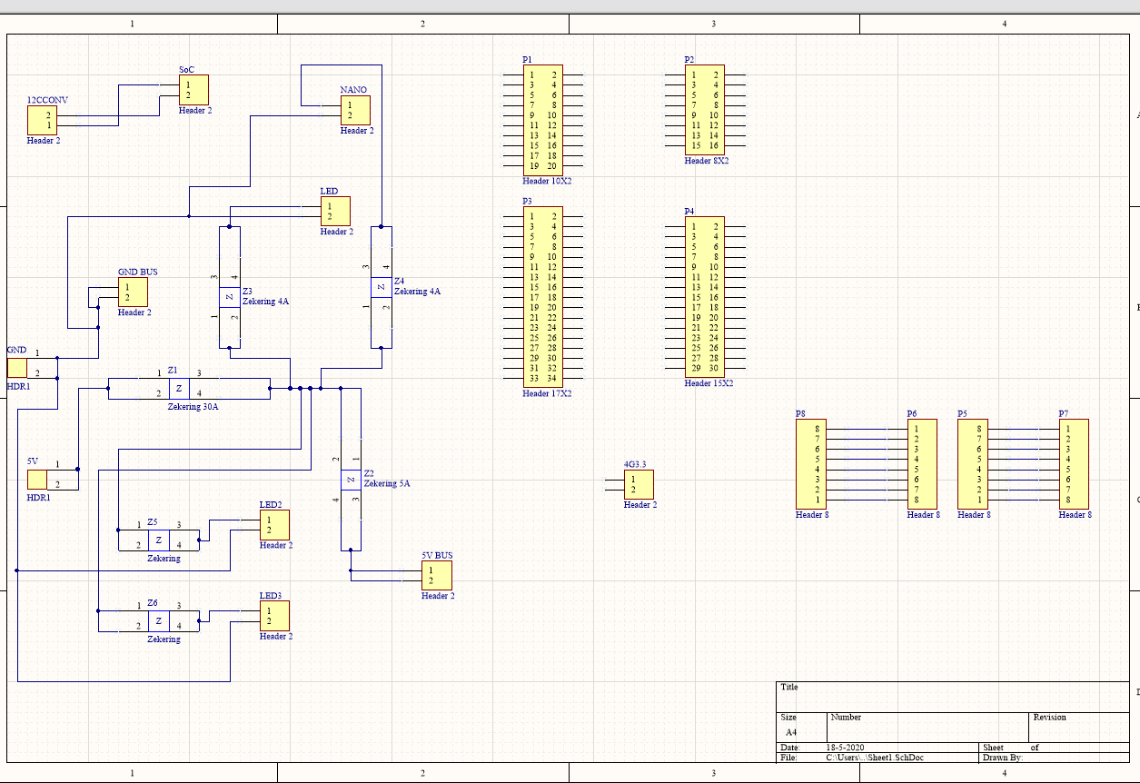

Deze elektrische schema is niet volledig afgewerkt. Dit komt omdat de keuze voor het gebruik van de microcontroller niet duidelijk was.

Last update 5/5/19

Link: <https://github.com/KingAbad/Autonomous_Cart_2/tree/Elektronica-bord/PCB_ACTUAL>

## PCB design

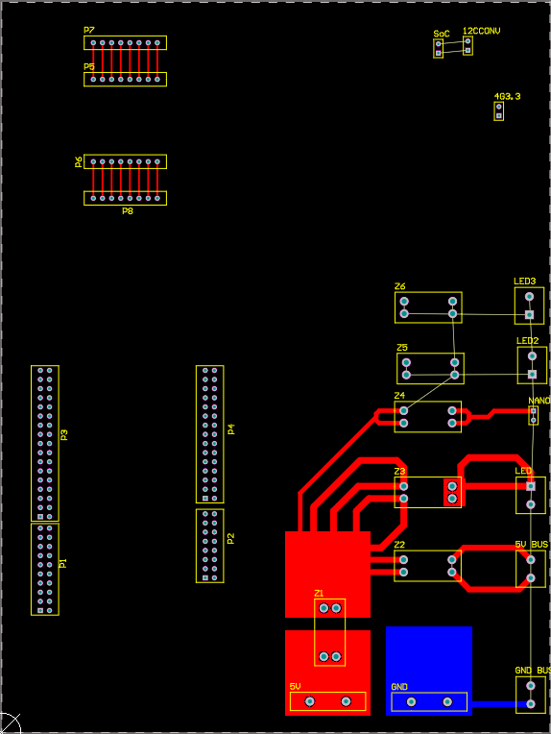

Deze PCB is niet volledig afgewerkt aangezien het elektrische schema niet volledig in orde is.

Last update 5/5/19

Link: <https://github.com/KingAbad/Autonomous_Cart_2/tree/Elektronica-bord/PCB_ACTUAL>

# Libraries

Alle schematic componenten en footprints, die respectievelijk in de schematic library(Schlib1.SchLib) en de pcb library(PcbLib1.PcbLib) bevinden, zijn custom getekend. Dit was nodig omdat alle componenten speciale footprints nodig hadden, wat niet te vinden waren in de standaard libraries.\

Enkele voorbeelden:

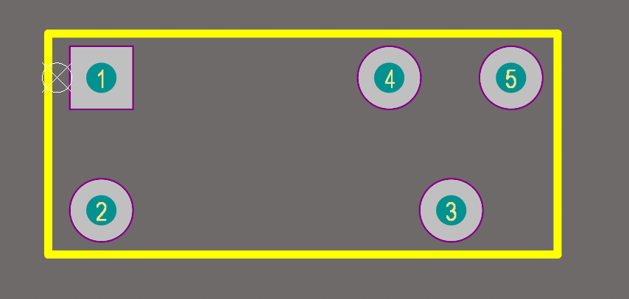

Figuur : enkelpolige relais

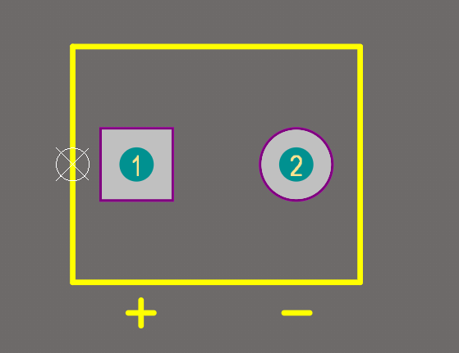

Figuur 2:1x2 HDR30A

Links: <https://github.com/KingAbad/Autonomous_Cart_2/tree/Elektronica-bord/PCB_ACTUAL>

<https://github.com/KingAbad/Autonomous_Cart_2/tree/Elektronica-bord/PCB_RELAIS7-4>

# Aparte bordje voor de Relais PCB

Bij deze was het bedoeld om de 24v voeding en de relais PCB op één bordje (plexiglas) te zetten, maar er is afgeweken van dit idee.

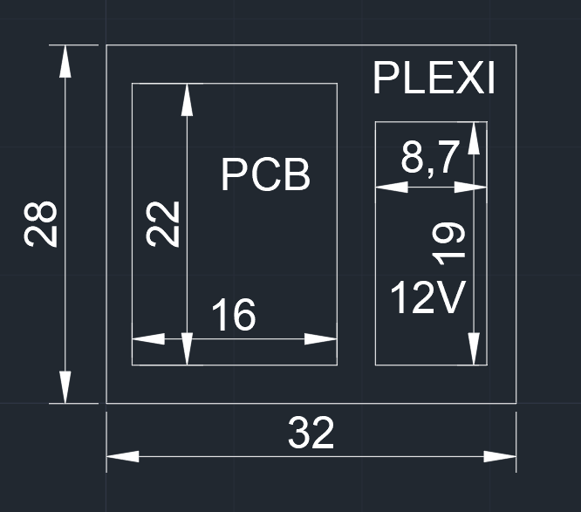

*eenheid: mm

Link: <https://github.com/KingAbad/Autonomous_Cart_2/tree/Elektronica-bord/CAD%20tekeningnen%20LayOut>

# Voedingen bord

Afgewerkt design om alle voedingen op een bordje(plexiglas) te plaatsen:

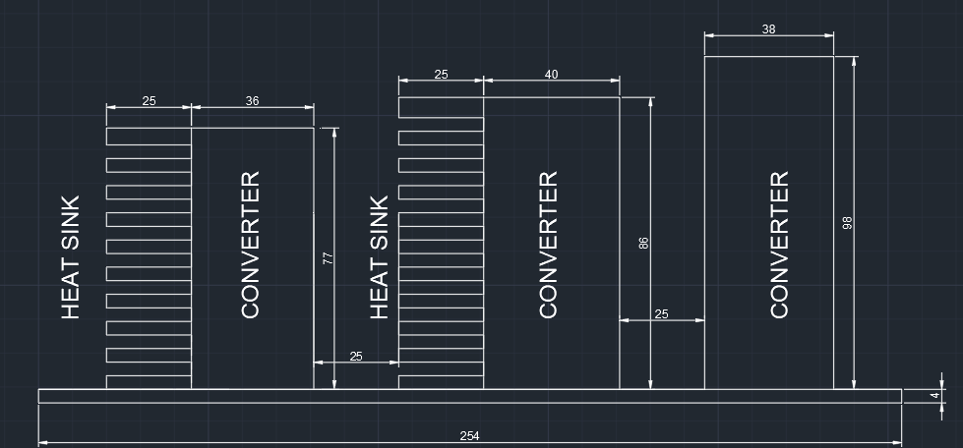

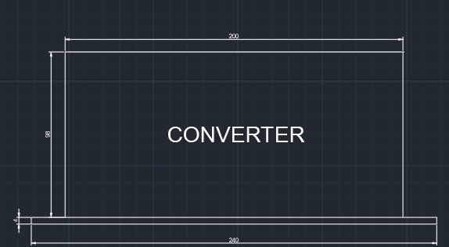

*converter = voeding  
*eenheid: mm

Link: <https://github.com/KingAbad/Autonomous_Cart_2/tree/Elektronica-bord/CAD%20tekeningnen%20LayOut>

# Controller bord

De volgende afbeelding geeft het afgewerkt design weer van de controller bord:

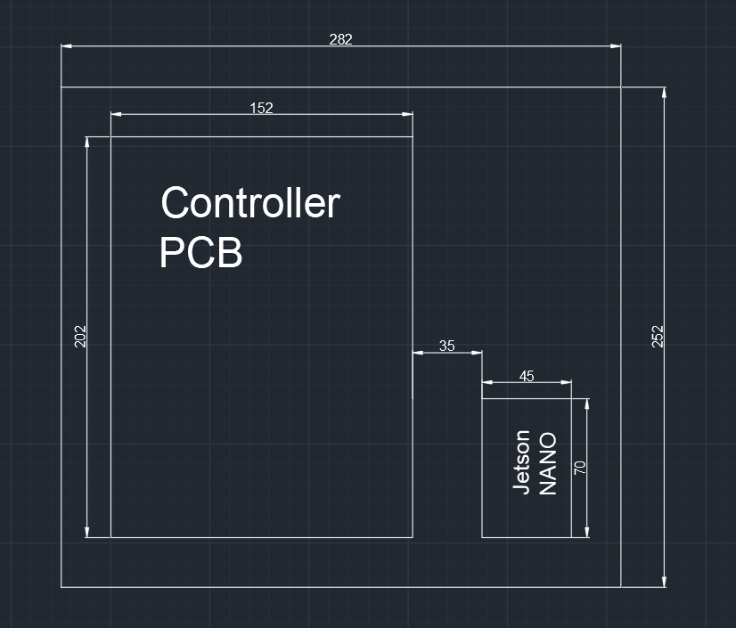

*eenheid: mm

Link: <https://github.com/KingAbad/Autonomous_Cart_2/tree/Elektronica-bord/CAD%20tekeningnen%20LayOut>